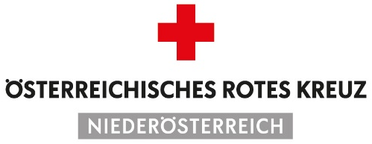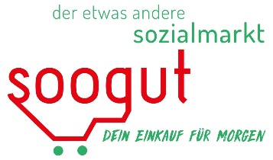

Freiwillig, aber nicht umsonst.
(St. Pölten, am 5. Dezember 2022) – Menschen, die sich freiwillig engagieren leisten nicht nur unbezahlte, sondern auch unbezahlbare Arbeit. Sie spinnen ein Netz von Gemeinschaft, das von einem Füreinander und Miteinander geprägt ist. Die Zivilgesellschaft lebt vom Engagement ihrer Bürger:innen wie auch von Vereinen, Institutionen und Organisationen, die Verantwortung für die Gemeinschaft übernehmen.
Rund 46 Prozent aller Österreicher:innen arbeiten freiwillig und unentgeltlich in einem Verein, einer Organisation oder über Nachbarschaftshilfe mehrere Stunden pro Woche. Werden die Österreicher:innen nach Gründen und Motiven für ihr freiwilliges Engagement befragt, so zeigt sich, dass sowohl altruistische Motive, als auch eine Steigerung des eigenen Wohlbefindens gleichermaßen als wichtig erachtet werden. An oberster Stelle steht das Motiv „anderen Menschen zu helfen“, im Gegensatz ist der Hauptfaktor für Nicht-Engagement dass man „noch nie darum gebeten wurde“.
Dieser Hauptfaktor für Nicht-Engagement wurde als Anlass genommen um, am „Tag der Freiwilligkeit“ am 5. Dezember, einen „Ehrenamts-Markt“ in der St. Pöltner Innenstadt zu veranstalten. Von den teilnehmenden Organisationen wurden interessierte Passant:innen über Möglichkeiten des freiwilligen Engagements informiert.
Die Idee zur Aktion entstand beim Vernetzungstreffen Freiwilligenarbeit, eine Gruppe engagierter Organisationen, die sich regelmäßig zum Thema austauscht. Beim „Ehrenamts-Markt“ mit dabei waren das BhW Niederösterreich, die Caritas der Diözese St. Pölten, die Emmausgemeinschaft St. Pölten, das Hilfswerk NÖ, das Rote Kreuz NÖ und die soogut Sozialmärkte.
Weiterführende Informationen zur freiwilligen Mitarbeit:
BhW Niederösterreich
Caritas St. Pölten
Emmausgemeinschaft St. Pölten
Hilfswerk NÖ
Rotes Kreuz NÖ
soogut Sozialmärkte

Foto © zVg.

